Alumno: Rodrigo Jeldres Carrasco
Control N2
Variable respuesta PM2.5
El objetivo es entender y explicar el comportamiento de los niveles de contaminación del aire en la Región Metropolitana. Para ello, desde el Sistema de Información Nacional de Calidad del Aire (sinca.mma.gob.cl), se seleccionó una muestra de la información histórica de la Estación Parque O’Higgins en Santiago, la cual ha sido almacenada en la base Contam.xlsx. Se dispone de las siguientes variables:

- PM2.5 – Materia particulada de 2.5 mg/m3. El PM2.5 son partículas muy pequeñas suspendidas en el aire que tienen un diámetro de menos de 2.5 micras. La materia particulada incluye sustancias químicas orgánicas, polvo, hollín y metales. Es nuestra variable respuesta.
- Potenciales variables explicativas:
Variables meteorológicas | Contaminantes atmosféricos
Viento – Velocidad del viento (m/s) | NO – Monóxido de nitrógeno (ppb)
TProm – Temperatura promedio (° Celsius) | NO2 – Dióxido de nitrógeno (ppb)
TMin – Temperatura mínima (° Celsius) | CO – Monóxido de carbono (ppm)
TMax – Temperatura máxima (° Celsius) | O3 – Ozono (ppb)
Humed – Humedad relativa del aire (%)

- $\left[10 ptos\right]$Obtenga el mejor modelo de regresión lineal simple basado en las variables meteorológicas.
Primero generar toda la selección de variable a explicar PM2.5 contra las variables meteorológicas
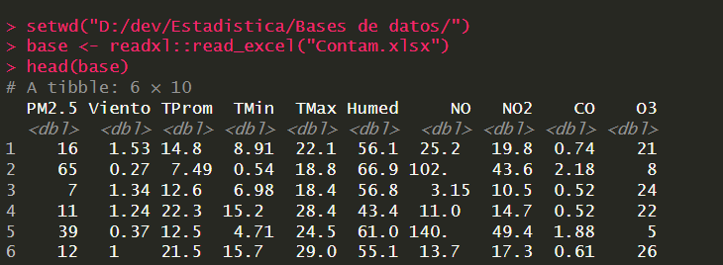
En este caso es Viento, TProm, TMin, TMax, Humed
Gráficamente:
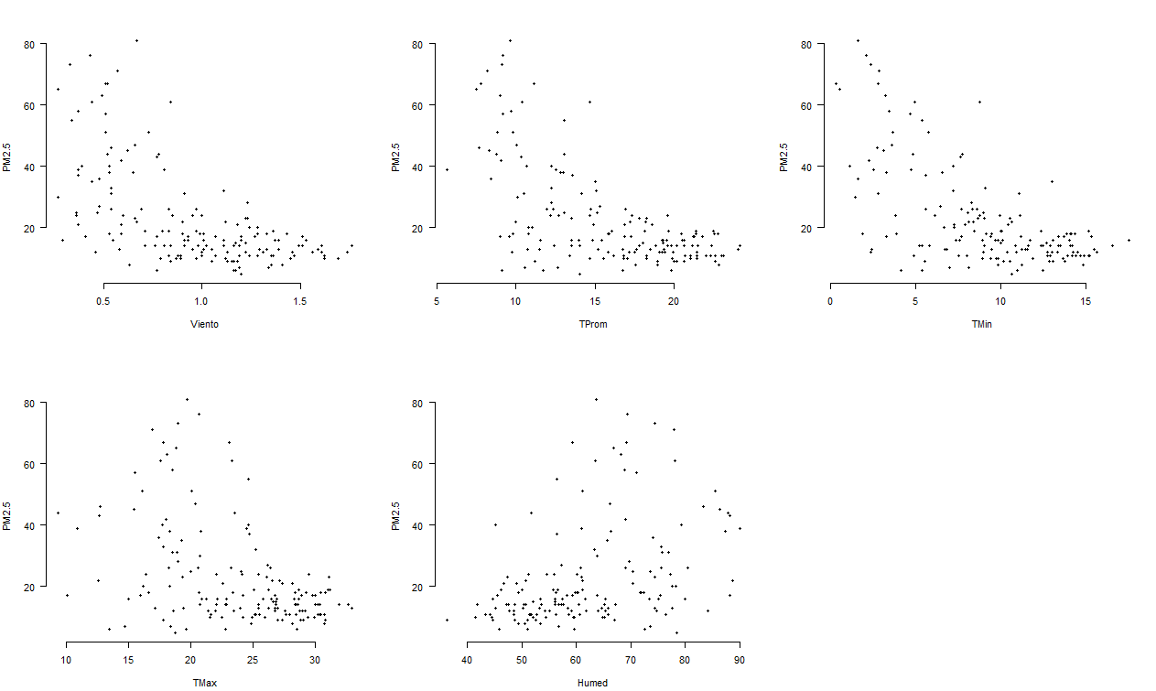

Para las distintas variables meteorológicas:
- Viento
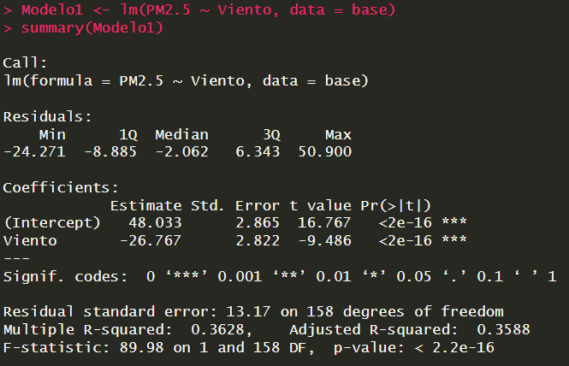
Multiple R-squared: 0.3628
- TProm
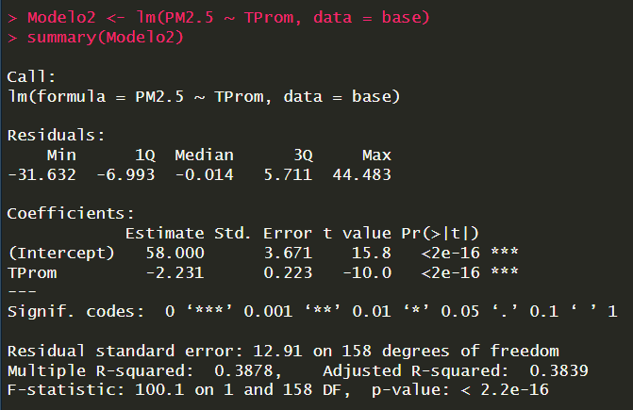
Multiple R-squared: 0.3878

- TMin
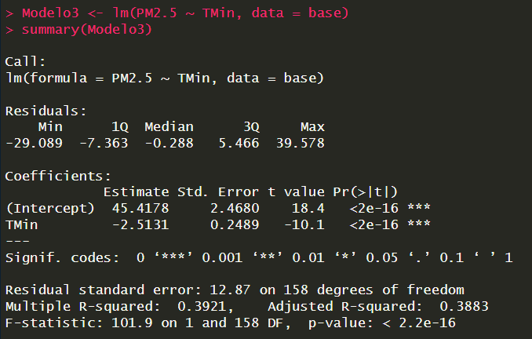
Multiple R-squared: 0.3921
- TMax
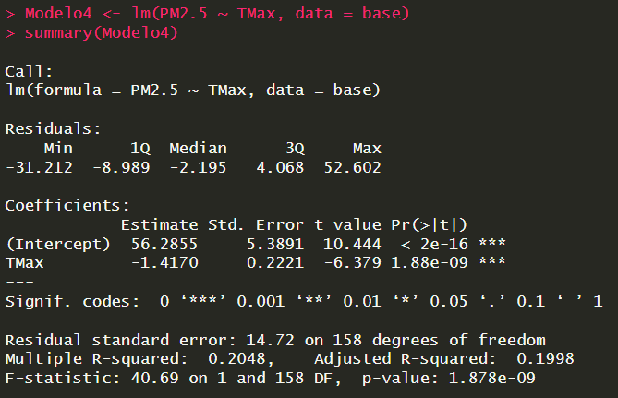
Multiple R-squared: 0.2048

- Humed
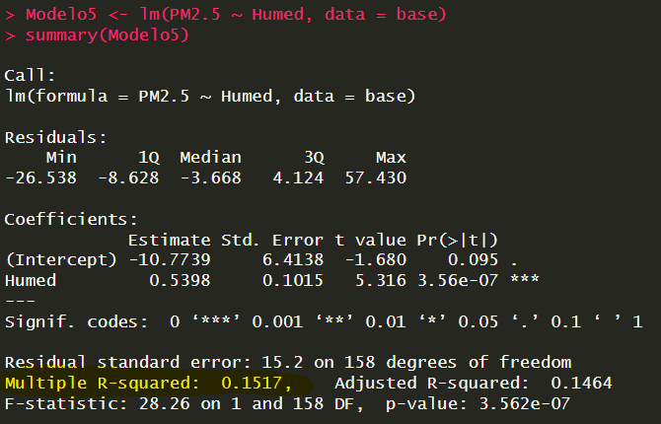
Multiple R-squared: 0.1517
Resp: el mejor modelo simple con variable meteorológica es presentado con Modelo3 usando “Tmin” dado que tiene la mayor variable explicativa que es 39% (en R da con decimales: 0.3921017) Modelo3 <- lm(PM2.5 ~ TMin, data = base)
Validación de los supuestos para el “Modelo3”
- Linealidad
plot(Modelo3$fitted, Modelo3$residuals)
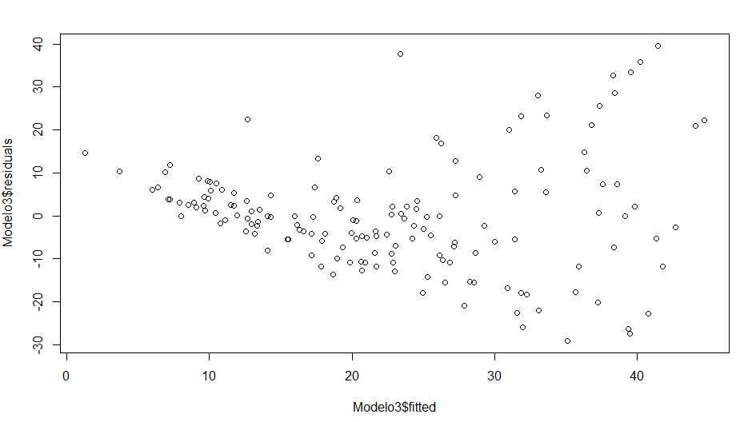

plot(Modelo3, 1)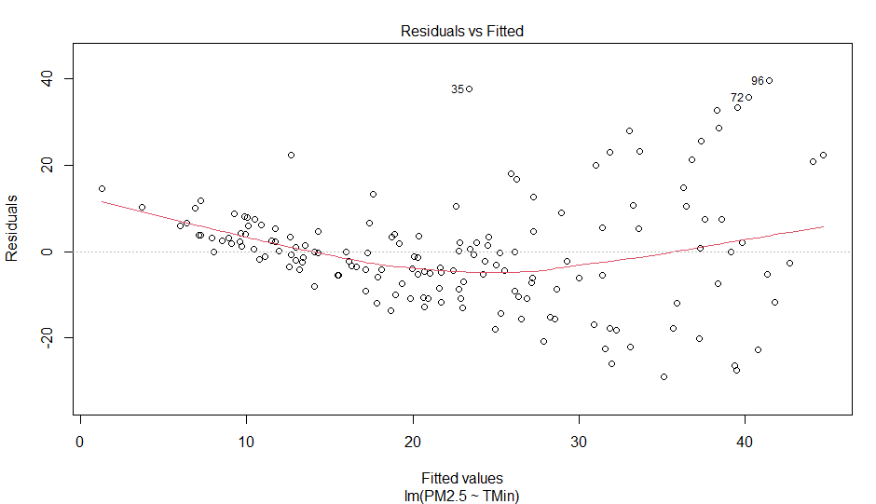
Resp: Cumple linealidad
- Normalidad
H0: residuos distribuyen normales
H1: residuos no distribuyen normales
Gráficamente:
plot(Modelo3, 2)
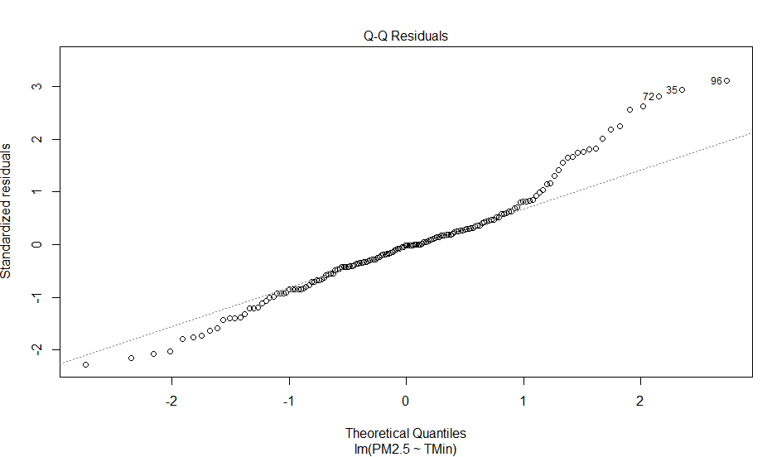

> nortest::lillie.test(Modelo3$residuals)

Lilliefors (Kolmogorov-Smirnov) normality test

data: Modelo3$residuals
D = 0.093753, p-value = 0.001558

Para un alfa < 0.05, se rechaza H0, es decir, no existe normalidad en los residuos según lillie.test
Test Ks
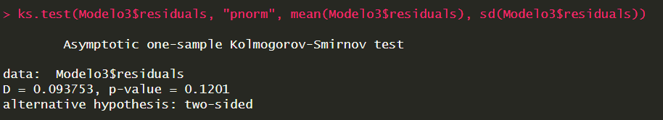
D = 0.093753, p-value = 0.1201, SÍ existe normalidad según Test KS
Resp: no hay normalidad en los residuos
- Homocedasticidad
H0: Sí existe Homocedasticidad
H1: No existe Homocedasticidad

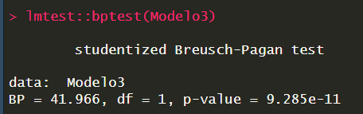
BP = 41.966, df = 1, p-value = 9.285e-11 < alfa = 0.05 ,
Resp: Se rechaza H0, no existe homocedasticidad

- Independencia
H0: no hay autocorrelación vs H1: hay autocorrelación
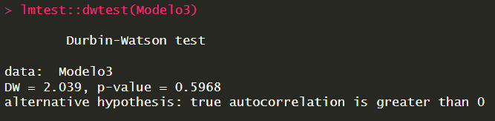
DW = 2.039, p-value = 0.5968 > alfa = 0.05
Resp: se acepta H0, existe independencia
Resumen del Modelo3
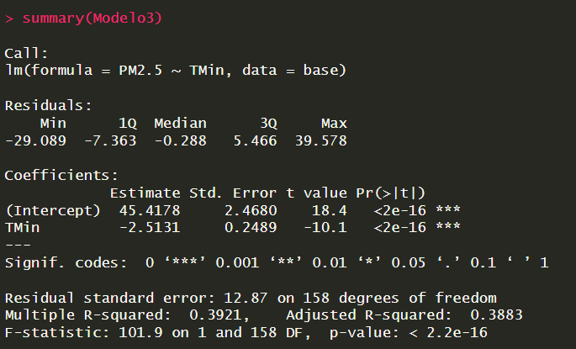
Para el Beta1: B1 = - 2.5131
Modelo3 quedaría con:
Y = B0 + B1 * X
PM2.5 = 45,42 – 2,51 * TMin

Test de significancia del B1
H0: B1 = 0
H1: B1 distinto de 0

Salida R:
t-value = -10.1 // p-value = <2e-16 < alfa = 0.05, se rechaza H0
Para un alfa tan pequeño, la variable TMin es significativa
Test de significancia del modelo
H0: no existe regresión vs H1: existe regresión
F-statistic: 101.9 on 1 and 158 DF, p-value: < 2.2e-16
< alfa = 0.05, se rechaza H0, es decir, existe regresión
Multiple R-squared: 0.3921: el modelo explica en un 39,21% el nivel de contaminación PM2.5

- $\left[10 ptos\right]$Obtenga el mejor modelo de regresión lineal simple basado en los contaminantes atmosféricos.
Contaminantes atmosféricos
NO – Monóxido de nitrógeno (ppb)
NO2 – Dióxido de nitrógeno (ppb)
CO – Monóxido de carbono (ppm)
O3 – Ozono (ppb)
Graficamente:
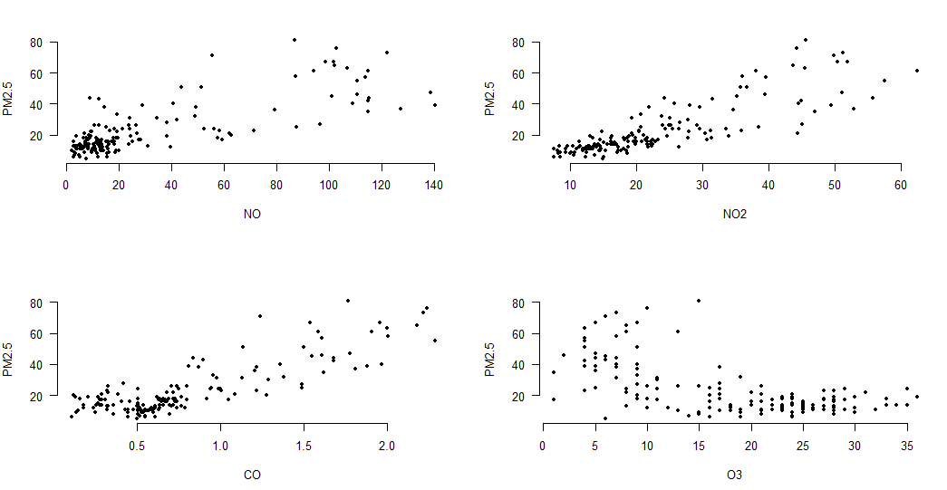
Para los distintos contaminantes atmosféricos:
- NO
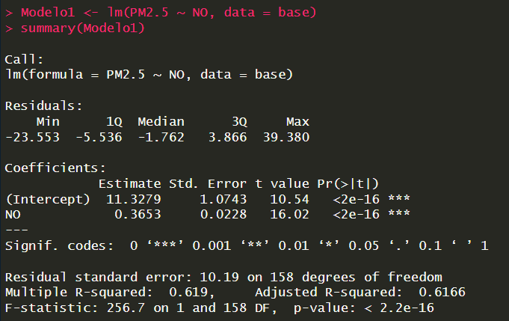
Multiple R-squared: 0.619

- NO2
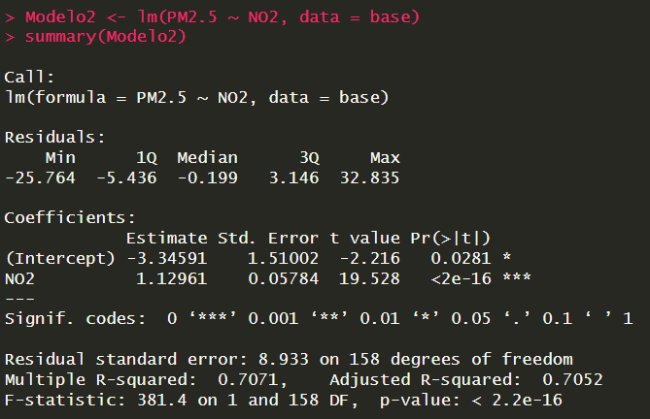
Multiple R-squared: 0.7071
- CO
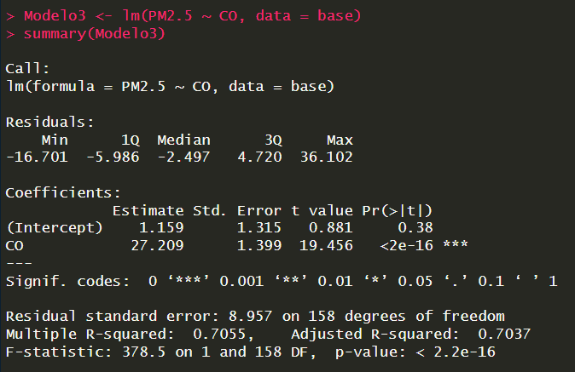
Multiple R-squared: 0.7055
- O3
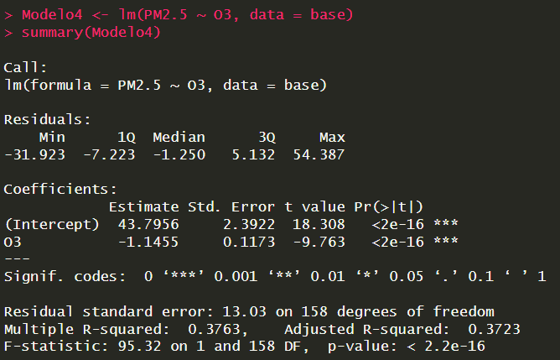
Multiple R-squared: 0.3763
Resp: el mejor modelo simple con variable contaminantes atmosféricos es presentado con Modelo2 usando “NO2” dado que tiene la mayor R2 que es 70,7% (en R da con decimales: 0.7070606)

Validación de los supuestos para el “Modelo2”
- Linealidad

plot(Modelo2$fitted, Modelo2$residuals)
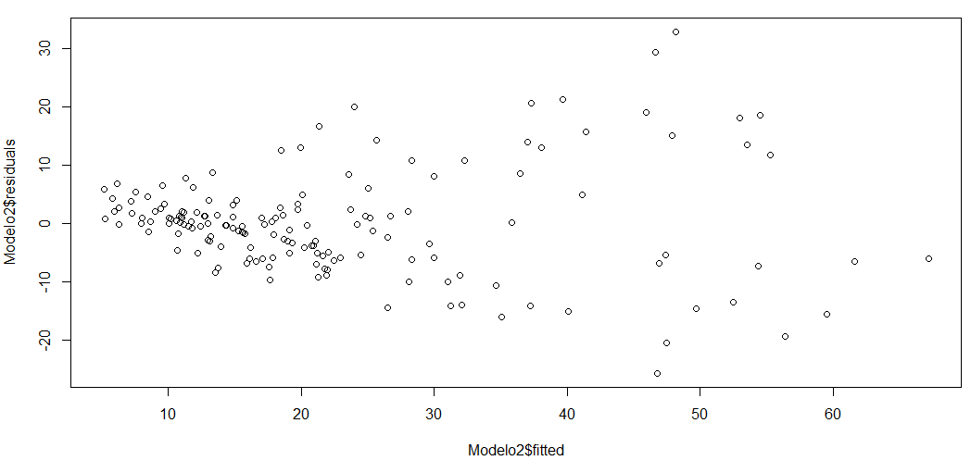
plot(Modelo2, 1)
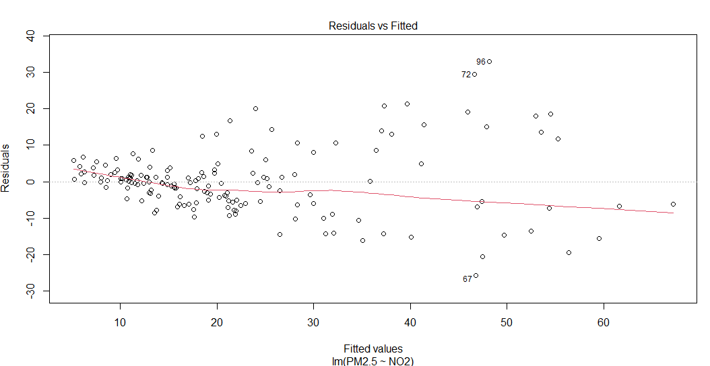
Resp: Se acepta la linealidad

- Normalidad
H0: residuos distribuyen normales
H1: residuos no distribuyen normales
Gráficamente:
plot(Modelo2, 2)
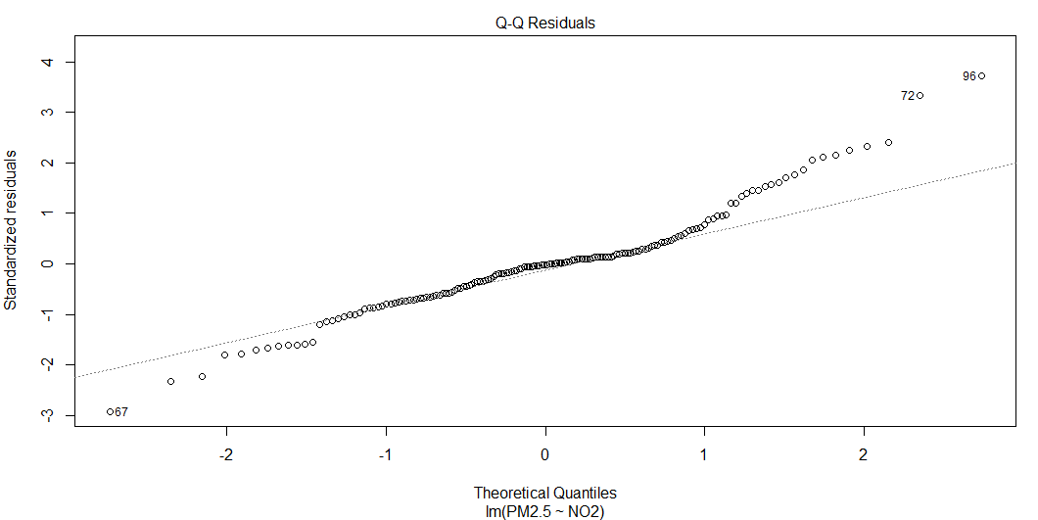
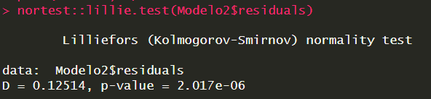
D = 0.12514, p-value = 2.017e-06 < alfa = 0.05 Se rechaza H0

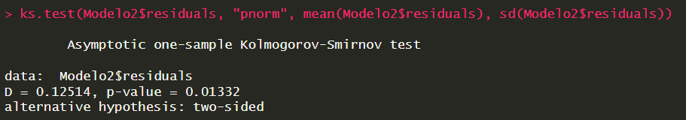
D = 0.12514, p-value = 0.01332 < alfa = 0.05 se rechaza H0
Resp: En ambos test, se rechaza H0, es decir, residuos no distribuyen normales

- Homocedasticidad
H0: Sí existe Homocedasticidad
H1: No existe Homocedasticidad
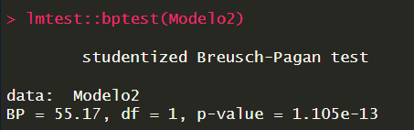
BP = 55.17, df = 1, p-value = 1.105e-13 < alfa = 0.05, se rechaza H0, es decir, No existe Homocedasticidad
- Independencia
H0: no hay autocorrelación vs H1: hay autocorrelación
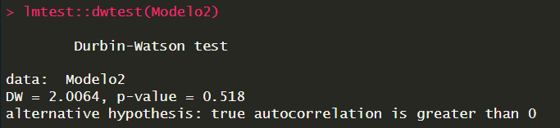
DW = 2.0064, p-value = 0.518 > alfa = 0.05 Se acepta H0, existe independencia

Explicación del Modelo2
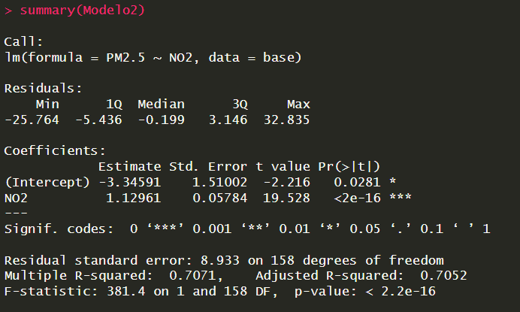
B1 = 1.12961
Modelo2 quedaría con
Y = B0 + B1 * X
PM2.5 = -3.35 + 1.13 * NO2
Test de significancia del B1
H0: B1 = 0
H1: B1 distinto de 0

Salida R:
NO2 t-value= 19.528 P-VALUE= < 2e-16 es menor a a alfa = 0.05; Se rechaza H0
Para un alfa tan pequeño, la variable NO2 es significativa
Test de significancia del modelo
H0: no existe regresión vs H1: existe regresión
F-statistic: 381.4 on 1 and 158 DF, p-value: < 2.2e-16 ; es menor a alfa = 0.05, se rechaza H0 , es decir , existe regresión
Multiple R-squared: 0.7071: el modelo explica en un70,7% el nivel de contaminación PM2.5

- $\left[20 ptos\right]$Con base a todas las variables (meteorológicas y contaminantes), mediante una técnica iterativa (forward o backward) seleccione el mejor modelo predictivo. Indique para cada paso qué variable entra/sale del modelo, indicando el aumento/disminución del R2-ajustado.
En este caso se usa “forward”
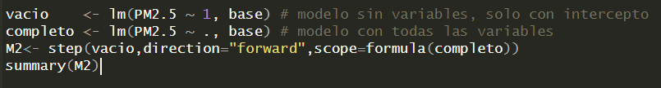
Step 1: PM2.5 ~ NO2: Se agrega NO2
Step 2: PM2.5 ~ NO2 + CO: Se agrega CO
Step 3: PM2.5 ~ NO2 + CO + Humed: Se agrega Humed
Step 4: PM2.5 ~ NO2 + CO + Humed + O3: Se agrega O3
Step 5: PM2.5 ~ NO2 + CO + Humed + O3 + TMin: Se agrega TMin
Step 6: PM2.5 ~ NO2 + CO + Humed + O3 + TMin + NO: Se agrega NO
Step 7: PM2.5 ~ NO2 + CO + Humed + O3 + TMin + NO + Viento: Se agrega Viento
Resumen con comando summary
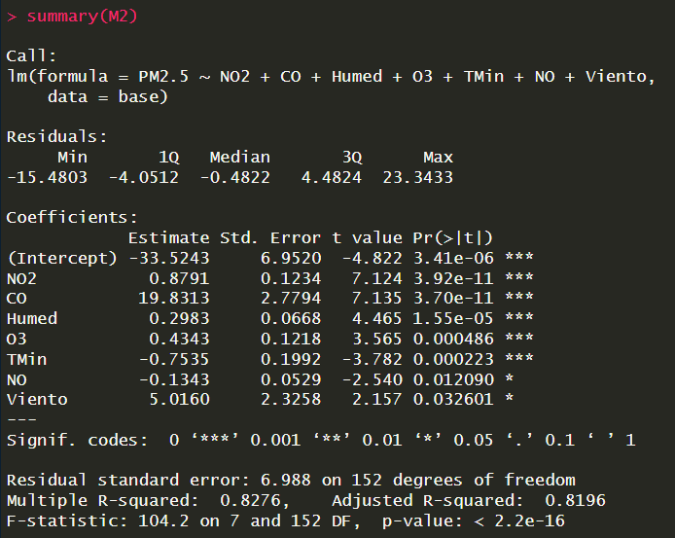
Adjusted R-squared: 0.8196 , 81.96% de calidad del modelo
Calculo del aumento del R2 ajustado
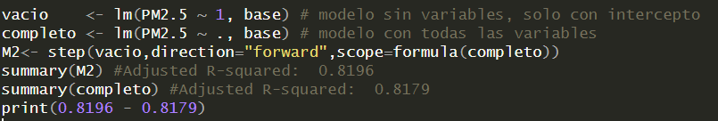
Resp: Para el caso forward hubo un aumento del R2 Ajustado de 0.0017 (0.17%)

